Викторина
«Турнир знатоков информационных технологий»
Цель нашей викторины: систематизировать знания и умения, полученные в течении года на занятиях по информатике в стенах нашего колледжа и применить их на нашей викторине, развить умение самостоятельно решать проблемы, преодолевать трудности в учении, реализовать задачи по развитию внимания, интеллекта, речи, памяти. У каждого из вас есть возможность определить пробелы в знаниях и более качественно подготовиться к итоговой промежуточной аттестации. Для сегодняшнего урока вам понадобиться и смекалка, и эрудиция, и быстрота реакции и умение анализировать, а также командный дух.
Тип урока: комплексное применение знаний, умений и навыков.
Оборудование и наглядный материал:
- Музыкальное оформление;
- Компьютер;
- 2 системных блока;
- Бумага, ручки и карандаши для участников и жюри, компьютеры;
- Табличка «Жюри»;
- Таблички с названием команд;
- Карточки с вопросами для конкурсов.

Предварительная подготовка к викторине:
- Каждая группа выбирает 7 человек, которые будут принимать непосредственное участие в викторине, остальные будут группой поддержки
- Выбрать название
- Подготовить девиз
- Выбрать капитана
- Подготовить призы
- Пригласить жюри

Организационная часть
- Приветствие
- Тема и цель занятия
- Представление жюри
Ведущий: Добрый день, дорогие друзья! Я рада приветствовать всех собравшихся в нашем классе. Я приглашаю вас на игру, во время которой вы продемонстрируете не только знания устройств ПК, но и свои интеллектуальные способности, и уважение к соперникам, стойкость, волю к победе, находчивость.
Итак, мы начинаем. Но сначала мы напомним правила игры:
- За каждый правильный ответ команда получает баллы. Причем принимаются только те ответы, которые прозвучали, после того как вы подняли руку.
- Болельщики, своим участием в предлагаемых им заданиям, могут принести своей команде дополнительные баллы.
- За нарушение дисциплины и правил игры команды теряют баллы.

Нашу викторину судит очень компетентное жюри в составе:
Председатель: человек, который не имеет никакого отношения к информатике, а потому будет очень объективен к участникам, и к тому же обладает очень тонким юмором.
Члены жюри_____________________________________________________
И, наконец, люди, имеющие самое прямое отношение к информатике _________________________________________________________________
- Представление команд и капитанов.
1. Конкурс «Визитная карточка»
Капитаны представляют свою команду: ее название, девиз- это было домашним заданием команд.
Основная часть
- Конкурс «Сборка системного блока»
Для участия в этом конкурсе команды отбирают по два человека. Каждому предоставляют разобранные системные блоки, которые необходимо собрать проверка правильности и скорости будет проводиться по окончании всей нашей викторины, т.е. после конкурса капитанов.
3. Конкурс «Эрудит»
Отвечают по 1 человеку по очереди представители каждой команды. На ответ - 1 секунда. За верный ответ - 1 балл. Если команда дает неверный ответ, то возможность ответа предоставляется другой команде. ( Вопросы зачитывает преподаватель, параллельно они высвечиваются на мониторе).
- Действие производимое с клавишей (нажатие)
- Специальная программа, выполняющая нежелательные для пользователя действия на компьютере (вирус)
- Адресуемый элемент памяти (ячейка)
- Строго определенная последовательность действий при решении задачи (алгоритм)
- Указание исполнителю (команда)
- Устройство ЭВМ, служащее для отображения текстовой и графической информации (монитор, дисплей)
- Символ - разделитель (пробел)
- Простейший прибор для вычислений (счеты)
- Гибкий магнитный диск (дискета)
- «Мозг» компьютера (процессор)
- Взломщик компьютерных программ (хакер)
- Печатающее устройство (принтер)
- Указатель местоположения на экране (курсор)
- Начинающий пользователь (чайник)
- Как на компьютерном жаргоне называется совокупность аппаратных средств (железо)
- Всемирная глобальная сеть (Интернет)
- Карманное вычислительное устройство (калькулятор)
- Как называется человек - фанат компьютерных игр (геймер)
- Числовое представление мнения преподавателя о работе ученика (оценка)
- Разбор программы (анализ)
Предварительный подсчет баллов.
4. Конкурс «Рифмованные клавиши»
При изучении темы “Клавиатура компьютера”, закрепляя названия основных клавиш, можно использовать стихотворение, в котором названия клавиш заменены точками. Работая с текстом стихотворения, обучающиеся должны вспомнить, как называется клавиша, о которой идет речь в очередной строфе, и вписать ее в текст на месте пропуска.
Для контроля ваших знаний
Буквы мы печатать станем.
Коль клавиатуру знаешь,
Времени не потеряешь!
Чтоб большую написать,
Надо нам ….................. нажать; (1)
Чтоб малютку получить,
Надо …................ отключить. (2)
И другой есть вариант.
Нужен здесь большой талант.
Букву мы большую пишем.
Точно делай то, что слышишь: держи, не отпускай (3)
И на букву нажимай!
Мы печатать научились,
Очень славно потрудились!
Знания надо закреплять –
Клавиатуру изучать!
Перейти на русский шрифт
Нам помогут ……………. и ………….. ! (4)
Написали предложение –
Ах, как сложно, ох, мучение!
Чуть оплошность допустили –
И ошибку получили.
Что же делать нам теперь?
Нам поможет только …..................! (5)
Под ошибку подведи
ты курсор
И …................ нажми – (5)
В миг исчезнет буква эта,
Словно затерялась где-то!
У Del альтернатива есть.
Это клавиша …………………..! (6)
Символ слева от курсора
Удаляет вместо сора!
Знаешь много ты теперь!
Сам себя скорей проверь.
Скучать сидя надоело?
Поскорей берись за дело!
Нужный символ нажимай
И ошибку исправляй!
А теперь мы разберем
Ситуацию такую:
Вместо клавиши одной
Жмем случайно на другую!
(Ведь подобная беда
Происходит иногда?) -
На экране появился неожиданный запрос.
Что, компьютер отключился?
Как же быть нам? Вот вопрос!
Какую клавишу нажать,
Чтоб “спастись” и “убежать”
От такого положения?
Наберемся же терпения:
Клавиша ……………………. быть может (7)
Отменить запрос поможет?
В конец строчки прыгнуть всем
……………………… поможет без проблем! (8)
А в начало чтоб попасть,
Надо срочно …………………….. нажать! (9)
На другую строчку, может,
…………………… перейти поможет? (10)
Напечатать номерок
Можно с помощью ………………… р: (11)
Индикатор загорелся – смело ………………… нажимай, (12)
Индикатор отключился – весело …… …………мигает. (13)
Если хочешь, текст смотри –
Это клавиша ……………………... (14)
– Ой, как много текста здесь!
Как смотреть-то его весь?
– Чтоб себя не утруждать,
Постранично пролистать
Можем мы его с начала
Иль с конца, коль будет мало!
Ты на клавиши смотри –
……………………… - вверх,(15)
……………………… - вниз.(16)
А сейчас – еще задача.
Пусть поможет вам удача!
Давайте в заключение совершим переключение
Из режима вставки в режим замещения!
Кто в компьютерах эксперт
Сразу тот нажмет ………………….! (17)
Все умеем мы теперь!
В мир чудес открыта дверь!
Текст любой введем в компьютер,
Распечатаем его.
Коль учиться есть желание,
То не трудно ничего!
Ответы:
- Caps Lock. 2. Caps Lock. 3. Shift. 4. Ctrl и Shift. 5. Del 6. Backspase. 7. Esc. 8. End.
9. Номе. 10. Enter. 11. Num Lock. 12. Цифры. 13. Курсор. 14. F3. 15. Page Up. 16. Page Down. 17. Insert.
5. Конкурс для болельщиков
Ведущий: Тем временем, пока наши команды думают проведем конкурс для болельщиков, за каждый правильный ответ вы получаете сладкий приз.
- Наука о законах, методах и способах накопления, обработки и передачи информации.
/информатика/
- Организованная последовательность действий.
/алгоритм/
- Устройство ввода информации.
/клавиатура/
- Сколько байт в одном килобайте.
/1024/
- Устройство ввода в ЭВМ информации непосредственно с листа.
/сканер/
- Минимальная единица измерения кол-ва информации.
/бит/
- Специальный индикатор, указывающий позицию на экране
/курсор/
- Центральное устройство компьютера
/процессор, системный блок/
- Сколько бит в одном байте
/8/
- Поименованная область внешней памяти
/файл/
- Программы для подключения внешней памяти. Например, принтер без нее не будет печатать.
/драйверы/
- Небольшая программа, которая может приписывать себя к другим программам
/вирус/
- Что является носителем информации: клавиатура; мышь; магнитный диск; принтер. (Ответ: магнитный диск)
- Перечень файлов
/каталог/
6. КОНКУРС «Змейка: Найди слово. (Термины информатики)»
Ведущий: По своему назначению клавиши на клавиатуре делятся на шесть групп. В конкурсе «ЗМЕЙКА» вам необходимо собрать названия этих групп, соединяя буквы по горизонтали и вертикали (змейкой). Обучающимся раздаются карточки с заданиями и дается 3 минуты на выполнение задания, за каждый правильный ответ прибавляется по 1 баллу.

1. | А | Н | Ц | К
 | Л | О | И | Н
 | Ь | Н | Ф | У
 | Е | Ы

2. |  | Т | И | В |  | Ц | И
 | О | Н | Ф | А | - | Р | Ф | Е
 |  | А | Л |  |  | О | В | Ы

3. |  | И | Е |  | Р | С | О
 | Е | Н | У |  | У | О | Р
 | Л | В | П |  | К | М
 |  | А | Р

4. | Ц | И |  |  | П | А
 | Р | Ф | Я |  | Ь | Н
 | О | В | А |  | Л | Е

5. |  | С | П | И | А
 |  | Е | Е | Ц | Л
 | Н | Ы | О | Р | И
 | Н | А | В | И | З

6. |  |  |  | Ы
 | А | Т | О | Р
 | К | И | Д | О
 |  | Ф | И | М
Ответы:

  - функциональные
  - алфавитно-цифровые
  - управление курсором
  - цифровая панель
  - специализированные
  - модификаторы

7. Конкурс «Ребусы по информатике» (1 команда)

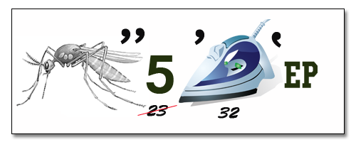
1.


2.

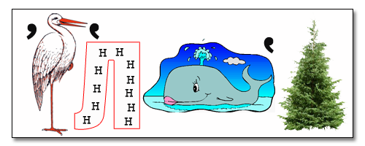
3.


4.


5.

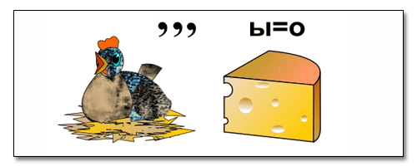
6.

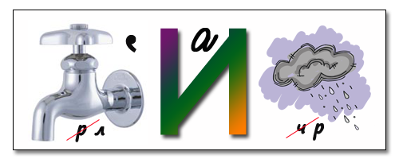
7.


8.

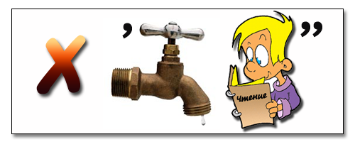
9.


10.

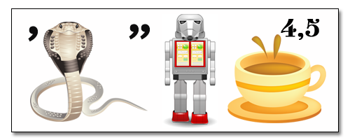
11.


12.

13.



Ответы: 1.
- Компьютер
- Монитор
- Исполнитель
- Процессор
- Источник
- Курсор
- Клавиатура
- Роботландия
- Хранение
- Передача
- Обработка
- Фрагмент
- Графика
Ответы: 2.
- Компьютер
- Дисплей
- Память
- Клавиша
- Сканер
- Клавиатура
- Интернет
- Пиксель
- Мышь
- Модель
- Узор
- Орнамент
- Точка
(2 команда)

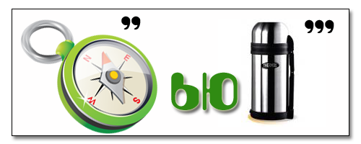
1.

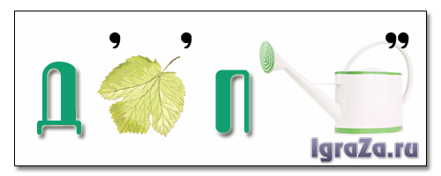
2.

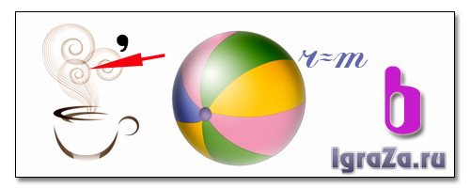
3.

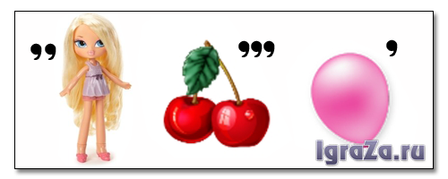
4.


5.

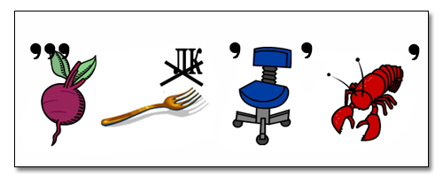
6.

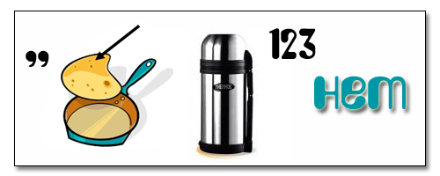
7.
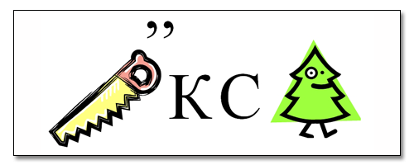
8.

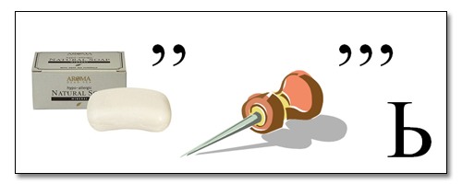
9.

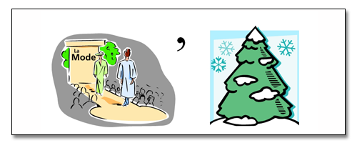
10.

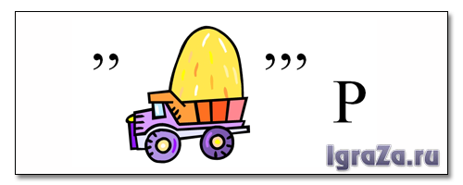
11.

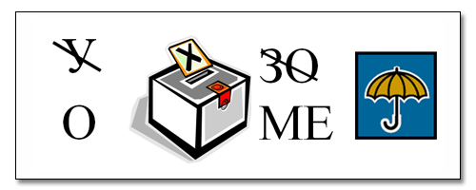

12.

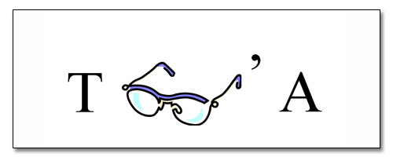
13.

Ведущий: Тем временем пока наши команды разгадывают ребусы проведем конкурс для болельщиков
8. Конкурс для болельщиков "Закончи стихотворение"

Ведущий: Болельщикам команд по очереди зачитываются стихотворения, которые они должны закончить. За правильный ответ команда болельщиков получает 1 балл.

1. Скромный серый колобок,
Длинный тонкий проводок,
Ну а на коробке -
Две или три кнопки.
В зоопарке есть зайчишка,
У компьютера есть ... М Ы Ш К А.

2. А теперь, друзья, загадка!
Что такое: рукоятка,
Кнопки две, курок и хвостик?
Ну конечно, это ... Д Ж О Й С Т И К

3. Словно смелый капитан!
А на нем - горит экран.
Яркой радугой он дышит,
И на нем компьютер пишет
И рисует без запинки
Всевозможные картинки.
Наверху машины всей
Размещается ... Д И С П Л Е Й.

4. Около дисплея - главный блок:
Там бежит электроток
К самым важным микросхемам.
Этот блок зовут ... С И С Т Е М Н Ы М

5. По клавишам
прыг да скок -
Бе-ре-ги но-го-ток!
Раз-два и готово -
Отстукали слово!
Вот где пальцам физкультура
Это вот - ... К Л А В И А Т У Р А.

6. В ней записаны программы
И для мамы, и для папы!
В упаковке, как конфета,
Быстро вертится ... Д И С К Е Т А.

7. И компьютеры порой
Говорят между собой,
Но для этого одна
Им штуковина нужна.
К телефону подключил -
Сообщение получил!
Вещь, известная не всем!
Называется ... М О Д Е М.

8. Для чего же этот ящик?
Он в себя бумагу тащит
И сейчас же буквы, точки,
Запятые - строчка к строчке -
Напечатает картинку
Ловкий мастер
Струйный ... П Р И Н Т Е Р.

9. Конкурс «Компьютерные созвездия»

Из каждой команды для участия в конкурсе приглашаются по два человека. Одному (тому кто будет рисовать) завязываем глаза, а второму (который будет комментировать и давать инструкцию) связываем руки. На ватманах точками изображены системный блок и принтер. «Художнику» необходимо эти точки соединить, под руководством своего «подмастерья». Жюри оценивает результаты по 5-ти бальной шкале.
10. Крокодил
Правила очень просты. Первая команда загадывает слово и сообщает его представителю соперников. Это – избранный, который должен изобразить слово с помощью пантомимы своей команде. Изображающий говорить не может, но участники его команды могут задавать ему вопросы, перечислять появляющиеся варианты. Кивать головой «да» или «нет» изображающему слово разрешается – но не больше. Конечно, для изображения каждый раз выставляется новый игрок. Разъяснять слова будут по одному участнику из каждой команды. За правильный ответ 1 балл

11. Конкурс капитанов

Предлагаются 4 карточки с вопросами. Капитаны выбирают по 2 вопроса. Думают над вопросами 2 минуты. Верный ответ - 1 балл. За досрочный ответ - 1 балл.
1. Назовите ученого, который в начале 19 века сформулировал основные положения, которые, по его мнению, должны лежать в основе конструкции вычислительной машины принципиально нового типа и назвал это устройство «МЕЛЬНИЦЕЙ» (Чарльз Бэббидж)
2. Первый ПК «APPLE», согласно легенде, появился на свет в гараже Силиконовой долины (США) в 1977 году. Однако в 1981 году одна фирма выпустила более удачную модель ПК, которая на ближайшее время стала эталоном и завоевала рынки на всех континентах. Назовите ее марку (IBM)
3. Сколько байт содержится в 1 терабайте (Тбайт) (2⁴⁰ байт)
4. Сколько клавиш имеет типовая клавиатура (104, а также 105)
Ведущий: А пока наши капитаны готовятся проведем конкурс для болельщиков

12. Конкурс для болельщиков «Опознай пословицу»

На рыбках написать задания. Один человек от команды выходит и вылавливает рыбки и отдает команде. Команда должна назвать пословицу, о которой говорится в задании. Чем больше пословиц будет угадано, тем больше очков получит команда. За правильный ответ – 2 балла, если ответит болельщик – 1 балл.

ЗАДАНИЯ | ОТВЕТЫ
Скажи мне, какой у тебя компьютер, и я скажу, кто ты. | Скажи мне, кто твой друг, и я скажу, кто ты.
Компьютер памятью не испортишь. | Кашу маслом не испортишь.
Дареному компьютеру в системный блок не заглядывают. | Дареному коню в зубы не смотрят.
Утопающий за F1 хватается. | Утопающий за соломинку хватается.
Бит байт бережет. | Копейка рубль бережет.
Что из Корзины удалено, то пропало. | Что с возу упало, то пропало.
Вирусов бояться – в Интернет не ходить. | Волков бояться – в лес не ходить.
Всяк Web-дизайнер свой сайт хвалит. | Всяк кулик свое болото хвалит.

Подведение итогов
Жюри подсчитывает баллы, команде-победителю вручаем медали с надписью «САМЫЙ ЭРУДИРОВАННЫЙ», все получают сладкие призы.
А в заключение хочется отметить, что в процессе обучения важны не только знания, получаемые обучающимися, но и впечатление, с которым ребенок уходит с занятия. И пусть впоследствии он не станет программистом и его профессиональный путь не будет связан с работой на персональном компьютере, но если воспитанник получил хоть частичку того положительного эмоционального настроя, которым хотел поделиться с ним педагог, значит время занятия потрачено не зря.

